學號：R06725005 系級： 資管碩一 姓名：郝思喬

1. (1%)請比較有無normalize(rating)的差別。並說明如何normalize.  
   (collaborator:)

使用Keras的Lambda Layer做normalize，training set的平均值大約為3.5，標準差為1.1，因此在實作上我只有扣除平均值來做normalize。可以發現有normalize比沒有normalize的RMSE分數還要好。收斂速度方面有normalize的RMSE從約0.98開始收斂，沒有normalize的RMSE從約3.2開始收斂，有normalize的收斂速度也比沒有normalize的還要快。

|  |  |  |
| --- | --- | --- |
|  | 有normalize | 沒有normalize |
| RMSE | 0.85992 | 0.86993 |

1. (1%)比較不同的latent dimension的結果。  
   (collaborator:)  
   我實作了16、32、64、128四種不同latent dimension，可以發現dimension = 64為最好的model，因此並非latent dimension越大RMSE就越小。

|  |  |  |  |  |
| --- | --- | --- | --- | --- |
| Dimension | 16 | 32 | 64 | 128 |
| RMSE | 0.86747 | 0.85992 | 0.85709 | 0.86061 |

1. (1%)比較有無bias的結果。  
   (collaborator:)  
   有bias的RMSE比沒有bias的RMSE還要小了快要0.02，因此bias對於training的幫助很大。

|  |  |  |
| --- | --- | --- |
|  | 有bias | 沒有bias |
| RMSE | 0.85992 | 0.87780 |

1. (1%)請試著用DNN來解決這個問題，並且說明實做的方法(方法不限)。並比較MF和NN的結果，討論結果的差異。  
   (collaborator:)  
   DNN是將兩個Embedding用Concatenate接起來後，通過兩層Dense(128)，Dropout皆為0.5，activation為relu，最後再一層Dense(1)，activation為linear作為output。可以顯示出DNN的RMSE比MF的RMSE還要差很多。

|  |  |  |
| --- | --- | --- |
|  | MF | DNN |
| RMSE | 0.85992 | 0.90773 |

1. (1%)請試著將movie的embedding用tsne降維後，將movie category當作label來作圖。  
   (collaborator:)  
   將一些類別合併處理後總共分為5大類為下：

Class1: Action, Adventure, War, Documentary, Western

Class2: Crime, Film-Noir, Horror, Thriller

Class3: Comedy, Drama, Musical, Romance

Class4: Fantasy, Mystery, Sci-Fi

Class5: Animation, Children's

結果為下圖：

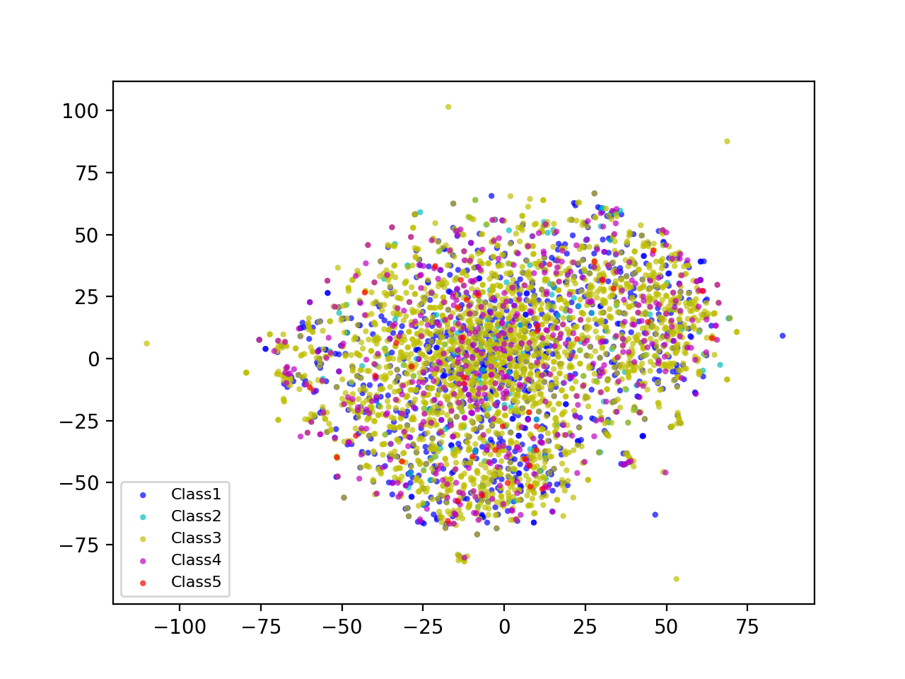

1. (BONUS)(1%)試著使用除了rating以外的feature, 並說明你的作法和結果，結果好壞不會影響評分。  
   (collaborator:)